Velkommen til

NSFLOS SEMINARDAGER
8.-9. september 2016
STAVANGER
Clarion Hotel Energy

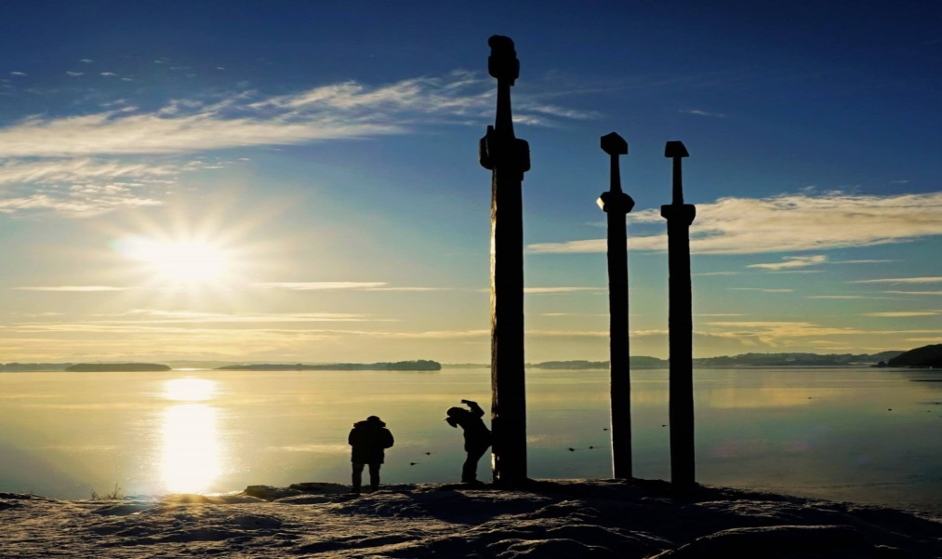
Foto: Gro Faltinsen Kaspersen

Norsk Sykepleierforbunds landsgruppe av operasjonssykepleiere (NSFLOS) ønsker
velkommen til Stavanger og seminardagene i 2016, som skal avholdes på Clarion Hotel Energy fra 8.-9. september 2016.

Vårt årlige arrangement er en god anledning for deltakere og utstillere å møtes, og vi vet det er av stor betydning for begge parter. Det forventes 200 deltakere på seminardagene. Ny kunnskap og informasjon er viktig å ta med seg tilbake til hvert enkelt arbeidssted.

ÅRETS TEMA:
OPERASJONSPASIENTEN I TRYGGE HENDER - VÅR UTFORDRING

Onsdag 07.09.2016
Kl. 11.00 Lokalgruppen i Stavanger møter
kl. 15.00-17.30 Lokalgruppeledersamling og ULF

Kl. 18.30 «Blåtur»

Program 08.09.2016 Møteleder: Bjørn Rogne Christensen

Kl. 08.00-10.00 Registrering, kaffe/te tilgjengelig

Kl. 09.30-10.00 Utstillingen åpner

Kl. 10.00-10.15 Åpning
Kulturelt innslag
Presentasjon av lokalgruppen

Kl. 10.15-10.45 Åpningshilsen, Inger Cathrine Bryne, Adm.direktør ved Stavanger Universitetssjukehus

Kl. 10.45-11.45 Professor Judith Tanner, University of Nottingham, England: “Preventing surgical site infections in patients”

Kl. 11.45-12.15 Kaffepause med besøk i utstillingen

Kl. 12.15-13.00 Olav Natås, Avdelingsoverlege, Avdeling for medisinsk mikrobiologi, Stavanger Universitetssjukehus
«Multiresistente bakterier og antibiotika»

Kl. 13.00-14.15 Lunsj med besøk i utstillingen

Kl. 14.15-15.00 Egil Lingås, Avdelingsleder, Avd. for Smittevern, OUS. «Myter og fakta om ventilasjon, bekledning og arbeidsrutiner i operasjonsstuer»

Kl. 15.00-15.45 Rigmor Johansen, Operasjonssykepleier og høgskolelektor, HIOA. «Operasjonsteamets kompetanse med hensyn til smitteforebygging»

Kl. 15.45-16.15 Kaffepause med besøk i utstillingen

Kl. 16.15-17.00 Frie foredrag
Irene Louise Olsen, Fagutviklingssykepleier, Operasjonsavdelingen, Drammen Sykehus
”… som å gå på puter”. «Hvordan kan smertekartleggingsverktøy bidra til å avdekke symptomer på perifere nerveskader etter leiring på operasjonsbordet i lithotomileie?»
Guri Rasmussen, Operasjonssykepleier og førstelektor ved NTNU, Trondheim. «Det er ikke bare teknisk kompetanse som er viktig – om ikke-tekniske ferdigheter i operasjonssykepleie.»

Kl. 19.00-19.30 Aperitiff m/kulturinnslag

Kl. 19.30 Middag på Clarion Hotel Energy

Program 09.09.2016 Møteleder: Lise Rastum

Kl. 08.30-08.40 Oppstart med kulturinnslag

Kl. 08.40-09.00 Frie foredrag
Vigdis Moe, Koordinerende fagutviklingssykepleier operasjon, Operasjon og intensivklinikken, Universitetssykehuset Nord-Norge. «Overfylt urinblære – vårt ansvar. Observasjoner og tiltak i perioperative forløp»

Kl. 09.00-09.45 Wenche Klementsen, Opr.spl og rådgiver, Opr.avd., Sykehuset Østfold, Kalnes. «Fremtidens operasjonsstuer – erfaringer fra nytt Østfoldsykehus, Kalnes»

Kl. 09.45-10.15 Kaffepause med besøk i utstillingen

Kl. 10.15-11.15 Hilde Sofie Korslund, Intervensjonsradiograf og Karl Øyri, Sykepleier/forsker, OuS. «Tverrfaglig samarbeid i hybridstuene»
Kl. 11.15-12.15 Guttorm Brattebø, Spesialist anestesiologi, sjef prehospitale tjenester, Helse Bergen. «Hvem hjelper hjelperen?»

Kl. 12.15-13.30 Lunsj med besøk i utstillingen

Kl. 13.30-14.15 Ståle Aabø, Kvalitetskoordinator, Opr.avd, Stavanger Universitetssjukehus. «Kollegastøtteordningen»

Kl. 14.15-15.00 Birgitte Haraldsson, fagutviklingssykepleier Opr.avd., Lovisenberg diakonale Sykehus. «Kvalitetssikring på operasjonsstuen»

Kl. 15.00-15.30 Avslutning av seminardagene
med presentasjon av neste års seminardager og GF.

